NOTA DE PRENSA
La Fundación CRIS contra el cáncer y la Universidad Complutense de Madrid fomentan la vocación de médico investigador entre los jóvenes
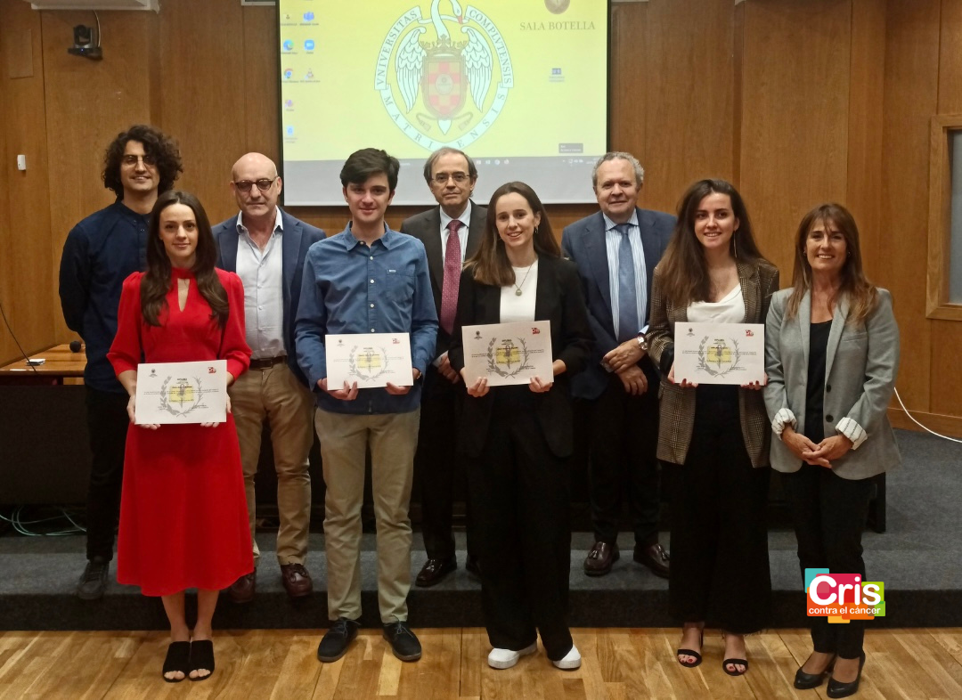

Madrid, a 18 de mayo de 2023;- La Fundación CRIS contra el cáncer y la Universidad Complutense de Madrid han hecho entrega a estudiantes de Medicina de las becas de la Cátedra Extraordinaria CRIS contra el cáncer con el objetivo de fomentar la vocación de médico investigador entre los jóvenes, y que los nuevos graduados en Medicina se conviertan en los líderes de la investigación contra el cáncer en el futuro.
La investigación es la única herramienta que nos hace avanzar y pensar en conseguir terapias efectivas contra los diferentes tipos de cáncer.
La Fundación CRIS contra el cáncer defiende la figura de los médicos investigadores, ya que tienen conocimiento de primera mano de las necesidades de los pacientes y las complejidades de su enfermedad, pueden desarrollar proyectos muy enfocados en estas, y tienen la capacidad de llevar rápidamente sus avances a la práctica clínica. Por eso es fundamental que formemos en investigación a nuestros profesionales sanitarios, para que desarrollen carreras científicas y proyectos de investigación que nos acerquen a tratamientos efectivos y con menos efectos secundarios.
Por eso CRIS contra el cáncer y la Universidad Complutense de Madrid han lanzado esta Cátedra Extraordinaria CRIS, que beca a alumnos en los últimos años de Medicina para que desarrollen sus proyectos de fin de grado en laboratorios de investigación, entrando en contacto con equipos de primer nivel y ganando una valiosa experiencia para el futuro.
Se trata de sembrar el germen de la investigación en estos jóvenes talentos, y que crezcan hasta convertirse en los futuros líderes científicos de nuestro país.
Los estudiantes becados son: Silvia Romero Martínez, Ignacio Escudero Gutiérrez, Clara Escalona Noguero y Alba Blanco Ferreir

El acto de entrega de las becas de la Cátedra Extraordinaria CRIS contra el cáncer ha tenido
lugar en la Facultad de Medicina de la Universidad Complutense de Madrid; y ha contado con
la participación de: Javier Arias Díaz, decano de la Facultad de Medicina de la Universidad
Complutense de Madrid; Dr. Joaquín Martínez, director de la Cátedra, jefe de Hematología y
Hemoterapia del Hospital 12 de Octubre y director de la Unidad CRIS de Hematología; Juan
Carlos Doadrio, presidente de la comisión de la Cátedra CRIS contra el cáncer; y Marta Cardona, directora general de la Fundación CRIS contra el cáncer.

La investigación de la Fundación CRIS contra el cáncer
La Fundación CRIS contra el cáncer -Cancer Research Innovation Science- nació hace 12 años con el objetivo de encontrar soluciones de cura contra el cáncer y está en España, Reino Unido y Francia. Financia, con fondos de la sociedad civil, investigación traslacional a través de proyectos y becas, y tiene Unidades propias en grandes hospitales públicos que buscan, a través de la excelencia, tratamientos pioneros para pacientes que no responden a las terapias convencionales. Su objetivo es que cualquier paciente tenga derecho y alcance, de manera equitativa y justa, a los tratamientos más innovadores.
CRIS contra el cáncer promueve y financia la investigación a través de sus becas, proyectos y Programas CRIS; además de las Unidades CRIS en los centros hospitalarios.
Hace unas semanas celebró la Ceremonia de entrega de Proyectos CRIS dotando con 10 millones de euros a los investigadores y ya está abierto el plazo para presentar las candidaturas a los próximos Programas CRIS 2023.
https://criscancer.org/
Conoce a los estudiantes de Medicina becados, sus Proyectos de Trabajo de Fin de Grado-Máster (TFGM), sus preocupaciones respecto a la investigación y su futuro.
Silvia Romero Martínez

Proyecto de Trabajo de Fin de Grado-Máster (TFGM): "Complicaciones infecciosas en los pacientes con terapia CAR-T" en el Hospital Universitario 12 de Octubre, tutorizada por el Dr. Sánchez Pina.
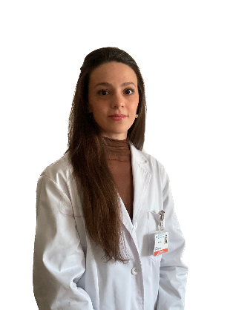
La terapia de células T con receptores de antígenos quiméricos es una nueva inmunoterapia adoptiva que representa un avance espectacular en la terapia contra el cáncer. Los linfocitos T se modifican genéticamente en el laboratorio utilizando un vector viral que lleva un receptor de antígeno quimérico (CAR), de manera que al reintroducirlas en los pacientes son capaces de encontrar y destruir las células cancerígenas.

Esta terapia, sin embargo, asocia toxicidades, por lo que el objetivo de este TFGM es identificar las complicaciones infecciosas que puedan surgir en pacientes del servicio de Hematología del Hospital 12 de Octubre tratados con terapia CAR-T. Siendo las más comunes el síndrome de liberación de citoquinas, el síndrome de neurotoxicidad asociada, la aplasia de células B y la linfohistiocitosis hematofagocítica.

Esta terapia avanzada y novedosa aprobada en 2018 únicamente está disponible en algunos hospitales a nivel nacional, por lo que poder realizar una revisión de los pacientes tratados en nuestro hospital es una oportunidad de definir conclusiones que puedan ser útiles a través de este TFGM.

Sobre la investigación: “Pienso que es fundamental que los médicos se impliquen en la investigación porque es la única vía que tenemos de desarrollar mejoras en diagnósticos y tratamientos. Para favorecer la prevención y poder ofrecer una mejor calidad asistencial a nuestros pacientes, avanzando en la Medicina y en el desarrollo vital de los seres humanos”.

El futuro: “Mis planes de futuro a corto plazo son finalizar la carrera y focalizarme en el MIR del próximo año”.

Ignacio Escudero Gutiérrez

Proyecto de Trabajo de Fin de Grado-Máster (TFGM): “Identificación de variables clínico-patológicas asociadas a fenotipos extremos de respuesta en cáncer de mama HER2 + avanzado” en el Hospital Universitario 12 de Octubre.
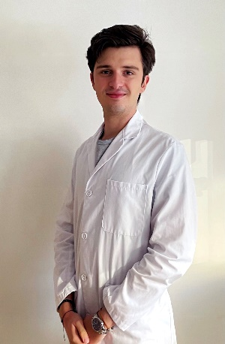
El cáncer de mama es el más común en las mujeres, pero es una enfermedad heterogénea con pronósticos muy diversos. Existe un grupo molecular llamado HER2 positivo que hasta hace poco tenía un pronóstico muy malo, pero que gracias a los nuevos tratamientos ha conseguido supervivencias equiparables a otros grupos. Nuestro proyecto se centra en el grupo de cáncer de mama metastásico HER2+. En 2015 cambió el tratamiento de estas pacientes obteniendo muy buenos resultados, sin embargo, en estos años se ha visto que hay pacientes que responden muy mal y otras que responden excepcionalmente bien por lo que planteamos que haya variables clínicas y moleculares que puedan ayudarnos con el pronóstico de estas pacientes. Vamos a realizar un estudio que intente relacionar esas variables (incluido un nuevo test genético) con los dos grupos extremos de respuesta.

Sobre la relación médico oncólogo y paciente: “Creo que es muy importante la investigación desde la Medicina clínica ya que es un ambiente ideal para poder seguir la evolución de las enfermedades y hacer una valoración integral del paciente, lo que nos puede dar información sobre factores de riesgo, antecedentes, etc. Además, en la relación médico-paciente hay una confianza que facilita que los pacientes se adhieran a ensayos clínicos y otros estudios y se vean motivados para participar”.

El futuro: “Ahora mismo estoy en un momento en el que no tengo clara que especialidad hacer, siendo ginecología una de mis opciones favoritas, sin embargo, creo que aún queda tiempo para pensárselo bien. Tengo claro que haga la especialidad que haga quiero seguir haciendo investigación clínica”.

Clara Escalona Noguero

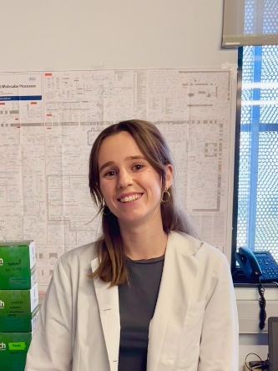
Proyecto de Trabajo de Fin de Grado-Máster (TFGM): “se está desarrollando en el Instituto Madrileño de Estudios Avanzados en Nanociencia (IMDEA), en el grupo de Nanobiotecnología dirigido por el Dr. Álvaro Somoza Calatrava”.
El proyecto en el que participo se basa en el estudio del ARN no codificante. El ADN contiene la información genética para la producción de las proteínas que regulan el funcionamiento del organismo. Para ello, el ADN se transcribe primero a ARN, que posteriormente es traducido para dar lugar a estas proteínas. Sin embargo, una fracción muy relevante de este ARN no llega nunca a generar proteínas. Este ARN se denomina ARN no codificante. Hasta hace pocos años, el ARN no codificante se consideraba un residuo de la maquinaria celular carente de función, pero, recientemente, se ha comprobado que participa en numerosos procesos celulares, incluyendo aquellos que dan lugar al cáncer. Entre estos, es particularmente relevante el ARN largo no codificante (ARNlnc). Mi TFGM se centra en el desarrollo de moléculas que son capaces de reducir la presencia de estos ARNlnc en las células de cáncer de colon y páncreas y con ello limitar la proliferación de estas células cancerígenas.

Necesidad de mayor investigación: “La participación de los médicos en la investigación científica es cada vez mayor y debe serlo más en el futuro. Por una parte, los médicos aportan a la investigación un enfoque propio basado en la experiencia clínica, que permite conocer de forma más cercana las necesidades de los pacientes, las limitaciones de los tratamientos actuales y la repercusión que tienen sobre las personas con cáncer cuestiones como la toxicidad y la quimiorresistencia. Por otra parte, el trabajo junto a científicos de distintas áreas permite a los médicos entender realmente las bases del desarrollo de fármacos, los retos a los que se enfrenta la investigación y hacia dónde avanza la innovación en el tratamiento del cáncer”.

El futuro: “En el próximo año, espero comenzar la residencia en Oncología Médica o Hematología. El tiempo que he invertido en el laboratorio participando en proyectos de investigación ha hecho que me interese mucho por este campo, por lo que pretendo continuar mi formación en biomedicina para, en el futuro, poder dedicar parte de mi actividad profesional a la investigación en ciencia traslacional”.

Alba Blanco Ferreiro

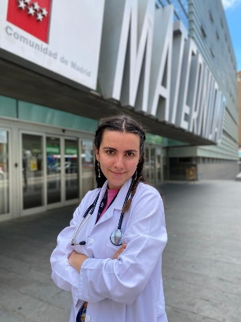
Proyecto de Trabajo de Fin de Grado-Máster (TFGM): “estoy realizando mi proyecto de investigación en el Hospital General Universitario Gregorio Marañón en colaboración con la Fundación de Investigación del Gregorio Marañón”.

Mi trabajo pretende revisar los últimos avances en la cirugía de los tumores localizados en áreas del lenguaje, por ejemplo: la cirugía con el paciente despierto, y estudiar el impacto de estas innovaciones en el aumento de la supervivencia de los pacientes.

Sobre la investigación: “Para un médico, la investigación es una parte fundamental de su actividad clínica. La investigación abre ventanas donde antes había muros. Nos ofrece oportunidades para pacientes a los que se les habían agotado las opciones y genera nuevas técnicas, tratamientos y diagnósticos que suponen estimulantes novedades y retos intelectuales en el seno de la práctica clínica habitual.

El futuro: “En cuanto a mi futuro, mis planes a corto plazo engloban, como los del resto de mis compañeros, estudiar para la oposición MIR que nos permite especializarnos. A largo plazo, me gustaría trabajar en el extranjero, para seguir aprendiendo nuevas metodologías; seguir investigando en neurooncología y realizar el doctorado para ejercer la docencia”.

Oficina de prensa Fundación CRIS contra el cáncer
prensa@criscancer.org
Isabel Cabrerizo
685.376.705

Webs Fundación CRIS contra el cáncer
https://criscancer.org/
https://ganaralcancer.org/

RRSS @criscancer

https://twitter.com/criscancer
https://www.facebook.com/FundacionCrisCancer
https://www.linkedin.com/company/fundaci-n-cris-contra-el-c-ncer
https://www.youtube.com/user/CrisContraElCancer
https://www.flickr.com/photos/122173016@N08/
https://www.instagram.com/criscontracancer

